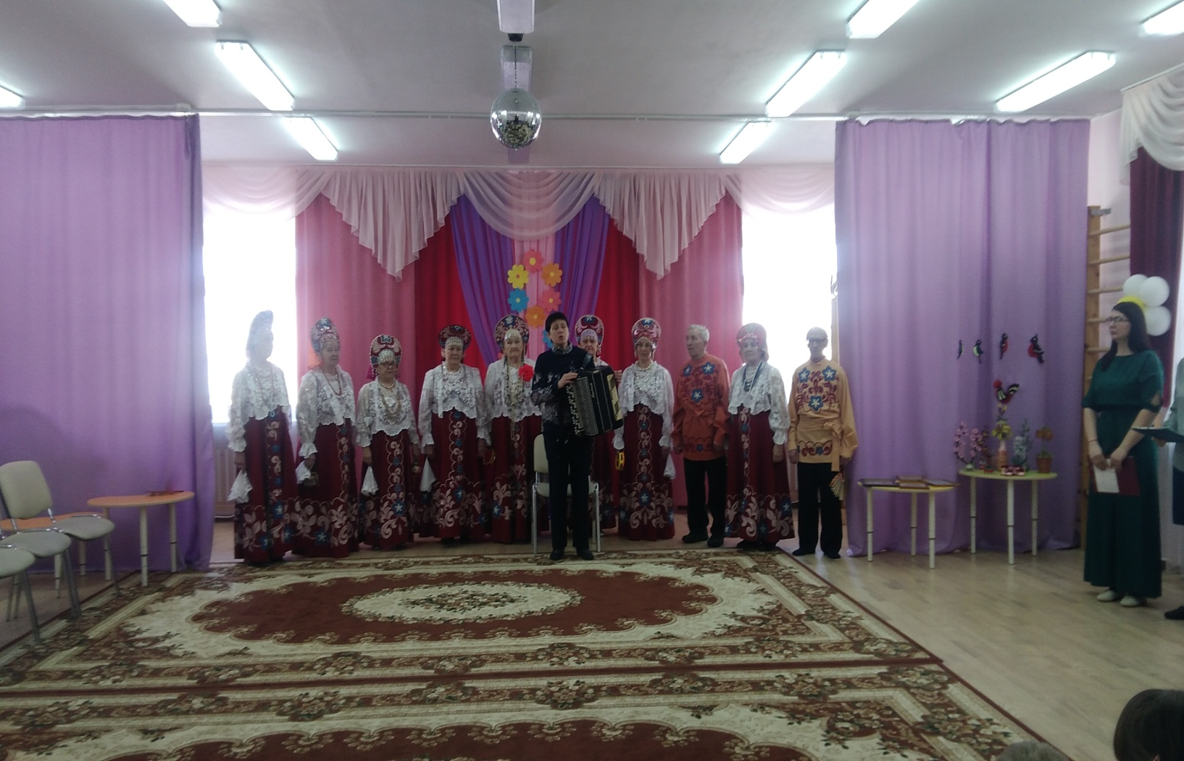
В рамках программы по краеведению в нашем детском саду прошла встреча с творческими людьми нашего села. В гости к детям пришел народный хор ветеранов «Русская песня». Гости исполнили русские народные песни и веселые частушки. А так же мастерицы хора показали, что умеют не только прекрасно петь но и заниматься рукоделием. Разнообразные вышивки, картины и поделки из бисера были представлены ребятам. Наши мастерицы с увлечением рассказывали про своё хобби и давали советы. Мы в живую, увидели доказательство высказыванию немецкого писателя Лиона Фейхтвангера о том что "Человек талантливый, талантлив во всем."
Музыкальный руководитель Шабалина А.А.
